Снижение сварочных деформаций тонкостенных панелей теплообменных аппаратов путём регулирования податливости кромок при выполнении круговых швов

А.Н. Грицына
Донской Государственный Технический университет, г. Ростов-на-Дону

Основное направление развития современного машиностроения это автоматизация производства. Для сварочного производства высшей степенью автоматизации является роботизация. Роботизация изготовления простых и жёстких конструкций, как правило, приводит к получению продукции высокого качества. Однако среди всего многообразия металлоконструкций, изготавливаемых с применением дуговой сварки, особое место занимает большая группа изделий, для которых характерна малая жёсткость и наличие большого количества близко расположенных круговых швов. В работе в качестве примера рассматривается теплообменник – узел бытового газового обогревателя (см. рис.1.). Процесс дуговой сварки, указанных конструкций, в силу неравномерности нагрева изделия сопровождается появлением временных и остаточных деформаций. Это значительно осложняет внедрение неадаптивных роботов и автоматов в сварочное производство маложестких конструкций с близкорасположенными круговыми швами.
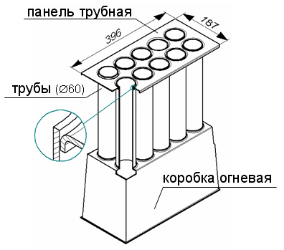
Рис.1. Теплообменник.

При выполнении ручной дуговой или механизированной сварки, временные перемещения, как правило, не осложняют процесса сварки, так как сварщик ориентируется на действительное положение кромок и позиционирование электрода относительно стыка не вызывает затруднений. При сварке конструкций с близким расположением швов, деформации и перемещения, возникающие после выполнения части швов, могут изменять первоначально заданное расположение ещё не сваренных элементов, т.е. приводить к отклонению положения стыка от запрограммированной траектории движения электрода. Поэтому, при сварке с использованием неадаптивных сварочных роботов или автоматов, позиционирование свариваемых кромок и конца электрода для каждого очередного шва требует учёта как временных, так и остаточных перемещений. Это в некоторых случаях ставит под сомнение принципиальную возможность применения неадаптивных роботов для сварки подобных конструкций.
Экспериментально показано [1], что при выполнении круговых швов в тонких панелях образуются деформации в плоскости и из плоскости, а так же потеря устойчивости (рис.2.).

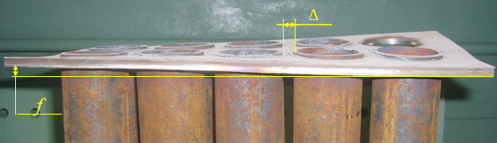
Рис.2. Панель трубная после сварки.

Деформации являются результатом двух одновременно протекающих физических процессов - теплового расширения металла и силового взаимодействия соседних неодинаково нагретых зон. По литературным данным [2, 3] установлено, что после сварки кругового соединения в результате продольной и поперечной усадки сварного шва в шве и зоне пластической деформации возникает усадочная сила, которая действует в плоскости панели (рис.3.а.). Поэтому в шве и около шва действуют напряжения растяжения. За пределами зоны пластических деформаций возникают в радиальном направлении напряжения растяжения, а в тангенциальном напряжения сжатия. Такое состояние приводит к появлению деформаций в плоскости и перемещений из плоскости пластины. Если напряжения сжатия превышают критическое значение σ_{кр}, то происходит потеря устойчивости и пластина с круговым швом теряет свою первоначальную плоскую форму.
$σ_{\text{кр}}=\frac{Е⋅S^{2}}{4R^{2}⋅\left(1−μ^{2}\right)}$,
где Е - модуль упругости, μ - коэффициент Пуассона, S - толщина пластины, R - радиус шва.
При близком расположении сварных круговых швов происходит наложение полей деформаций и напряжений, что приводит к изменениям формы практически не поддающихся заранее какому либо расчёту [4].
Выявленные виды сварочных деформаций и перемещений приводят к практической невозможности внедрения неадаптивных роботов в производство маложёстких конструкций содержащих близкорасположенные круговые сварные швы.
В работе высказана гипотеза о возможности регулирования величины деформаций в пластине путём выноса усадочной силы за пределы её плоскости. В связи, с чем предложен и исследован конструктивно-технологический метод снижения сварочных деформаций и перемещений при выполнении круговых швов на тонкостенных панелях. Предложено заменить круговой угловой шов (рис.3.а) на торцовый шов, выполняемый по отбортовке (рис.3.б). Благодаря данному методу конструкция в районе расположения сварного шва становится более податливой. Это уменьшает влияние усадочных сил, возникающих в шве, на тонкостенную панель. При определённой высоте отбортовки сварной круговой шов, имеет возможность уменьшаться в диаметре, практически не влияя на тонкостенную панель, что снижает временные и остаточные деформации панели до уровня, позволяющего применять сварку неадаптивными автоматами или роботами.

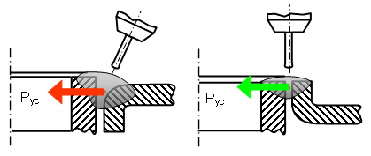
а) б)
Рис.3. Конструктивное оформление кругового шва
а) угловое соединение; б) соединение торцевое по отбортовке

Исследования перемещений в зависимости от конструктивных параметров соединения т.е. высоты отбортовки, диаметра кругового шва и толщины пластины, выполнены МКЭ в программном комплексе АNSYS. На рис.4. представлена расчётная модель соединения «Труба + Пластина». Она строилась, как осесимметричная в плоской постановке, при поведении материала в упругой области. В исследуемой зоне размер сетки конечных элементов сгущался до размера 0,5 мм. Перемещения узлов элементов по линии нижнего торца трубы и углы их поворота равны 0, т.е. моделируется условие жёсткой заделки. Такие же условия накладываются и на свободный край пластины. На внутреннем ободе трубы высотой 2 мм (по глубине проплавления) прикладывали равномерно-распределённую нагрузку, которая является аналогом фиктивной усадочной силы. Величина нагрузки 250 МПа, что по данным [2] соответствует остаточным напряжениям в сварном шве.

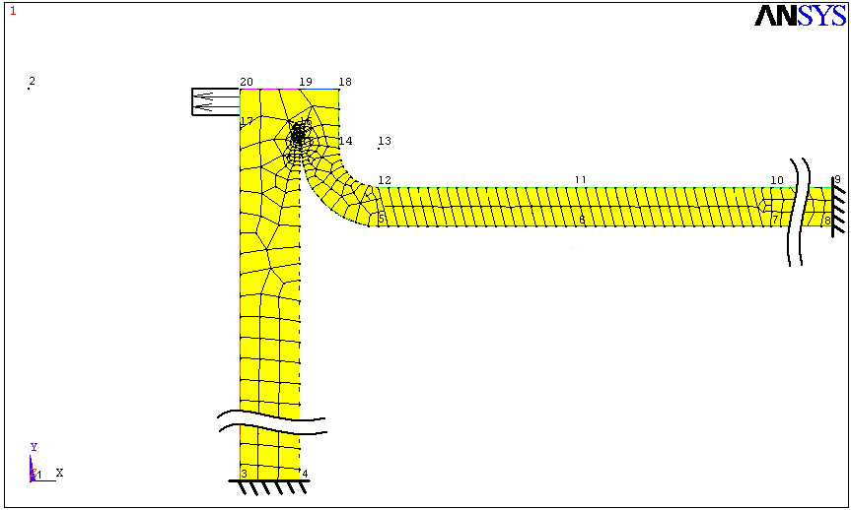
Рис.4. Расчётная модель сварки трубы с пластиной по отбортовке.

Результаты исследований представлены на рис.5. Видно, что с увеличением высоты отбортовки перемещения в плоскости пластины уменьшаются (рис.5.а). Даже при величине отбортовки 3 мм они составляют не более 0,04 мм.
На перемещения из плоскости пластины конструктивные параметры соединения влияют следующим образом:
- с увеличением высоты отбортовки перемещения из плоскости пластины уменьшаются;
- с увеличением толщины пластины перемещения из плоскости пластины уменьшаются;
- с уменьшением диаметра кругового шва перемещения из плоскости пластины уменьшаются.
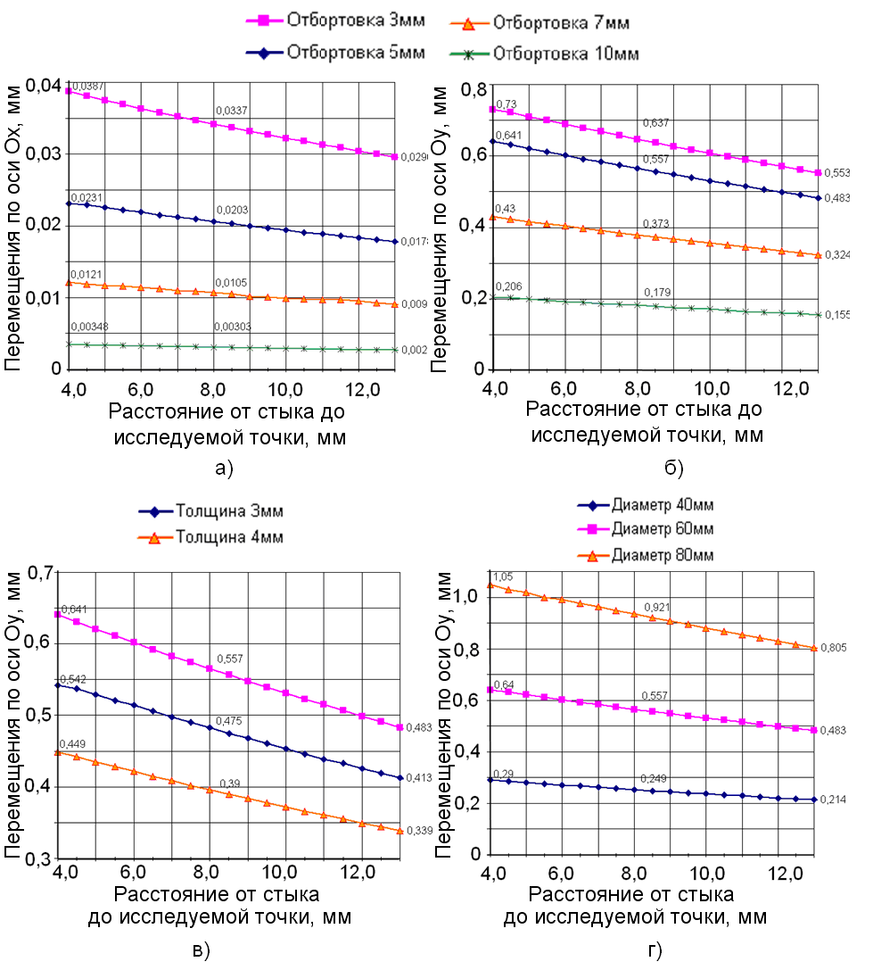
Рис.5. Влияние конструктивных параметров соединения пластины на перемещения узловых точек:
а) влияние высоты отбортовки на перемещения в плоскости;
б) влияние высоты отбортовки на перемещения из плоскости;
в) влияние толщины пластины на перемещения из плоскости;
г) влияние диаметра отверстия на перемещения из плоскости

Оценка МКЭ совместного влияния всех параметров сварного соединения на деформации, возникающие в пластине, при выполнении кругового шва, довольно трудоёмкий процесс т.к. каждый раз необходимо переделывать расчётную модель.
Для определения совместного влияние всех параметров соединения «труба-пластина» на деформации и перемещения был разработан аналитический метод расчёта. Аналитический расчет позволяет находить величину прогиба пластины, в зависимости от совокупного влияния всех конструктивных параметров сварного соединения. При этом с целью упрощения расчета модель принималась осесимметричной и решалась в упругой постановке. Рассматриваемый материал считали однородным, изотропным. Расчётная модель показана на рис.6. Методами строительной механики определялся прогиб, возникающий в пластине. Для чего сварное соединение представлялось в виде модели «короткая оболочка – кольцевая пластина». Теория осесимметричных цилиндрических коротких оболочек, опирается на гипотезы Кирхгофа-Лява:
- гипотеза неизменности нормалей;
- гипотеза о ненадавливании одного слоя на другой.
Указанные гипотезы выполняются достаточно удовлетворительно при условии, что толщина листа мала по сравнению с радиусом цилиндра, что перемещения точек срединной поверхности, малы по сравнению с толщиной.
Введены обозначения:
r₁ – радиус цилиндра (оболочки); h₁ – толщина стенки цилиндра; h₂ – толщина пластины; x – координата, отсчитываемая от торца в направлении оси цилиндра; l – высота цилиндра (оболочки); W – перемещения произвольной точки срединной поверхности (прогиб).; ϑ=ϑ (r) – угол поворота нормали срединной поверхности пластины.
Сварное соединение представляется в виде модели «пластина – короткая оболочка» (см. рис.6.).

х
0
r₁
r₂
P
ϑ
h₁
l
W
h₂
Рис. 6. Модель «Пластина – короткая оболочка»

Механическая постановка задачи: конструкция разбивается на 2 части.

I –Моделирует цилиндрическую оболочку, при этом если βl² ≤ 3, то такая

оболочка считается короткой, где $β=\sqrt[4]{\frac{3(1−μ^{2})}{r_{1}^{2}h_{1}^{2}}}$.
II – Моделирует кольцевую пластину с отверстием.
Математически эта задача сводится к дифференциальным уравнениям. Составляется уравнения оболочки и пластины, а так же уравнения краевых условий (условия на границе и уравнения совместности деформаций).
Дифференциальное уравнение осесимметричной деформации цилиндрической оболочки согласно строительной механике[5, 6]:
$\frac{d^{4}W}{{\text{dx}}^{4}}+4β^{4}W=\frac{P}{D}$, (1)
где W=W(x) - радиальное смещение срединной оси
оболочки, $D=\frac{{\text{Eh}}^{3}}{\text{12}(1−μ^{2})}$- цилиндрическая жёсткость
Граничные условия:
P
X₁
1
2
Момент на границе в точке 1: | $M_{x}|_{x=l}=0$ → | $$D\frac{d^{2}W}{{\text{dx}}^{2}}|_{x=l_{2}}=0$$ | (2)
Приложенная нагрузка в точке 1: | $P_{x}|_{x=l}=P$ → | $$D\frac{d^{3}W}{{\text{dx}}^{3}}|_{x=l_{2}}=P$$ | (3)
Момент на границе в точке 2: | $M_{x}|_{x=0}=X_{1}$ → | $$D\frac{d^{2}W}{{\text{dx}}^{2}}|_{x=0}=X_{1}$$ | (4)
Перемещения точке 2: | $W|_{x=0}=0$ → | $$W_{0}=0$$ | (5)

Получаем математическую постановку из уравнения (1) и граничных условий (2)-(5).
Решение уравнения (1) имеет вид:
$$\begin{aligned}W(x)=(W_{o}−W_{\text{oч}})V_{1}(βx)+\frac{1}{β}(ϑ_{o}−W_{\text{oч}}^{})V_{2}(βx)+ \\ \frac{1}{β^{2}}(\frac{M_{o}}{D}−W_{\text{oч}}^{\text{//}})V_{3}(βx)+\frac{1}{β^{3}}(\frac{P_{o}}{D}−W_{\text{oч}}^{\text{///}})V_{4}(βx)+W_{ч}(x),\end{aligned}$$ | (6)

где: W_{o} – начальное смещение (при x=0);
ϑ_{о} – начальный угол поворота (при x=0);
М_{о} – приложенный момент (при x=0);
P_{o} – приложенная фиктивная усадочная сила (при x=0);
V₁, V₂, V₃, V₄ – функции Крылова;
W_{oч}, W’_{oч,} W’’_{oч,} W’’’_{oч} – значение частного решения и его производных при х=0.
Далее W_{ч} = 0 т.к. на оболочку не действует распределённое давление р=0, М₀ = 0.
Функции Крылова [5] определяются следующими выражениями:
V1(βx)=ch(βx)cos(βx);
V2(βx)=1/2[ch(βx)sin(βx)+sh(βx)cos(βx)];
V3(βx)=1/2sh(βx)sin(βx);
V4(βx)=1/4[ch(βx)sin(βx)-sh(βx)cos(βx)].

Далее рассматривается II участок конструкции – плоский диск с отверстием.
X₁
r₁
r₂
x
3
4

Дифференциальное уравнение пластины [3,4]:
$\frac{d^{2}ϑ}{{\text{dr}}^{2}}+\frac{1}{r}⋅\frac{dϑ}{\text{dr}}−\frac{1}{r^{2}}ϑ=\frac{Q}{D}$ → | ${\left[{\left(ϑr\right)}^{′}\frac{1}{r}\right]}^{′}=\frac{Q}{D}$; | (7)
Q=0 – поперечная нагрузка в произвольном сечении.
ϑ=ϑ (r) – угол поворота нормали срединной поверхности
P = 0 (Для точки 4)
Решение уравнения (7) имеет вид:
ϑ=с₁r+с₂/r, (8)
где с₁, с₂ константы интегрирования.
Граничные условия:
Момент на границе в точке 3: | $M_{r}|_{r=r_{1}}=−X_{1}$; | (9)
Угол поворота нормали в точке 4: | $ϑ|_{r=r_{2}}=0$; | (10)
где $M_{r}=D(ϑ'+μ\frac{ϑ}{r})$ - радиальный момент
Условие совместности деформаций:
$\frac{\text{dW}}{\text{dx}}|_{x=0}=ϑ|_{r=r_{1}}$; (11)
Подставляя в условия (2)-(5), (9)-(11) решение (6) и (8) получаем систему пяти уравнений (2), (3), (9), (10), (11) с пятью неизвестными: X₁, Р₀, ϑ₀, с₁, с₂.
Тогда величина прогиба будет определятся выражением:
$ω=−\int_{r_{2}}^{r}{ϑ\text{dr}}$ (12).
С помощью компьютерной программы символьных математических расчётов, выполняется расчёт величины прогиба в зависимости от высоты отбортовки, диаметра шва, толщины пластины и приложенной нагрузки, являющейся аналогом фиктивной усадочной силы P.
В результате решения общий характер полученных перемещений возникающих в пластине оказался такой же, как и при решении МКЭ. На рис. 7. приведено сравнение полученных результатов влияния высоты отбортовки на изгиб возникающий в пластине по МКЭ и предложенном аналитическом расчёте.

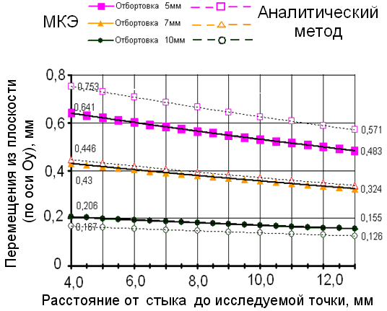

Рис. 7. Влияние высоты отбортовки на перемещения пластины в результате сварки, полученные МКЭ и Аналитическим расчётом.

Таким образом, численным (МКЭ) и аналитическим методами показано, что для уменьшения деформаций пластины в плоскости и из плоскости сварку кругового шва целесообразно выполнять по отбортовке кромок, требуемая высота которой зависит от толщины пластины, диаметра круговых швов, и расстояния между ними.
С увеличением высоты отбортовки и уменьшением диаметра кругового шва, при сохранении расстояния между центрами круговых швов, деформации уменьшаются как в плоскости, так и из плоскости пластины.
С целью подтверждения эффективности предложенного конструктивно-технологического метода была вновь сварена трубная панель, по отбортовке кромок рис.8.

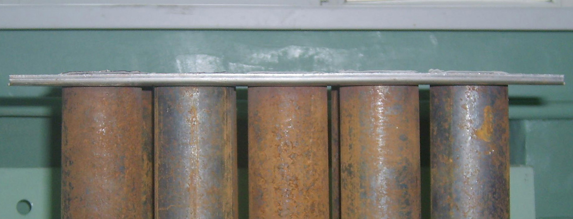
Рис.8. Сварка «трубной панели» торцевым швом
по отбортовке кромок

В результате сварки панель сохранила свою первоначальную плоскую форму. Высказанная гипотеза о возможности предотвращении возникновения сварочных перемещений, деформаций и потери устойчивости путём регулирования податливости сварного шва, за счёт сварки по отбортовке кромок тонкостенной панели получила экспериментальное подтверждение.
Таким образом, разработанный конструктивно-технологический способ выполнения круговых сварных соединений на тонкостенных панелях позволил успешно решить большой комплекс вопросов, связанных не только с уменьшением деформаций и перемещений в зоне круговых швов, но и обеспечил возможность автоматизации сварочного процесса, уменьшения ручного труда, снижения трудоёмкости и повышения качества сварных швов и конструкции в целом.

Список литературы:
1. Грицына А.Н. Конструктивно-технологическое проектирование тонкостенных конструкций с учётом их сварки на роботизированных комплексах / А.Н. Грицына, С.В. Тихонов, А.Г. Артёменко // Сварочное производство: сб. тр. молодых учёных/ Изд-во ДГТУ. - г. Ростов н/Д, 2008. – С. 97-103.
2. Винокуров В.А. Сварочные деформации и напряжения / В.А. Винокуров. – М.: Изд-во «Машиностроение», 1968. – 236 с.
3. Неровного В.М. Теория сварочных процессов: учеб. для вузов / В.М. Неровного. – М.: Изд-во МГТУ им. Н.Э. Баумана, 2007. – 752 с.
4. Сагалевич В.М. Методы устранения сварочных напряжений и деформаций / В.М. Сагалевич – М.: Изд-во «Машиностроение», 1974. - 248 с.
5. Бояршиков С.В. Основы строительной механики машин: учеб. для вузов / С.В. Бояршиков. - М.: Изд-во «Машиностроение», 1973. - 456 с.
6. Виноградов С.Н. Конструирование и расчёт элементов тонкостенных сосудов: учеб. пособие / С.Н. Виноградов, К.В. Таранцев. – Пенза: Изд-во Пенз. гос. ун-та, 2004. – 136 с.
Аннотация
Выполнение круговых угловых швов на тонкостенных панелях теплообменных аппаратов вызывает деформации и перемещения, обусловленные потерей устойчивости тонкостенного элемента, что является следствием действия усадочных сил в плоскости пластины. Выполнение отбортовки кромки отверстия панели в месте расположения кругового шва на расчетно-обоснованную величину позволяет увеличить податливость соединяемых кромок и вынести действие усадочных сил из плоскости панели, благодаря чему появилась возможность снизить временные и остаточные деформации тонкостенного элемента до уровня, позволяющего применять для сварки неадаптивные автоматы или роботы.

Ключевые слова
Тонкостенная панель, круговой шов, деформация, перемещения, потеря устойчивости, торцовый шов, отбортовка, податливость, роботизация.

Decrease of welding deformations of thin-walled plates of heating equipment by regulation of a pliability of edges at welding of circular seams.

Alexander N. Gritsyna
GOU VPO « The Don State Technical University», Rostov-na-Donu

Abstract

Welding of circular angular seams of thin-walled plates of thermal devices causes deformations and the moving of the device caused by loss of stability of a thin-walled element. It is a consequence of action of force of compression in a plate plane. Creation of flanging edge of a circular seam of certain size allows to increase a pliability of connected edges and to move force of compression from a plate plane. It will lower time and residual deformations of a thin-walled element. It allows to apply not adaptive automatic machines or robots to welding.

Keywords
Thin-walled plate, circular seam, deformation, moving, stability loss, flanged edge joint, pliability, introduction of robots.

